第一版AI流程  
1,.拍摄产品细节图（把主要呈现的视角拍摄清楚!!!）  
  
2.把拍摄好的产品图上传至chatgpt（尽量用chatgpt，豆包会改变产品细节，chatgpt效果最好）  
例：  
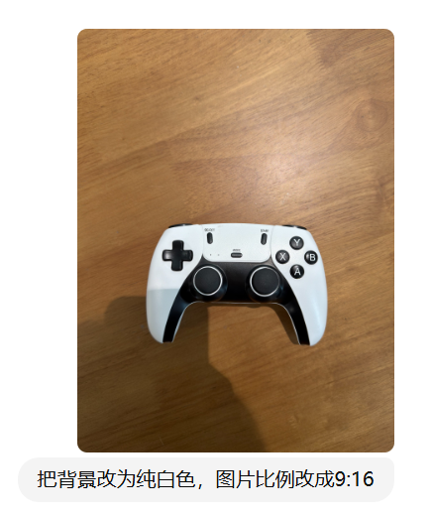  
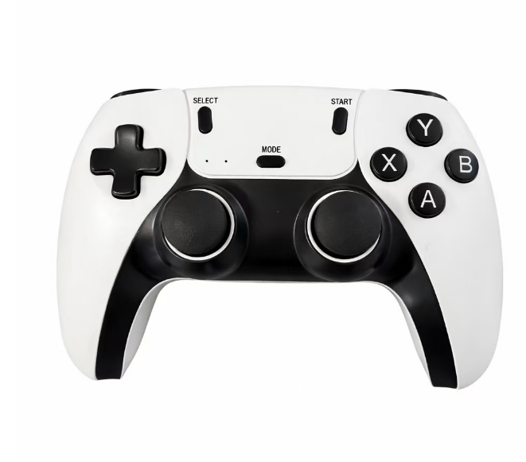  
然后把每张图片放到wink做高清修复  
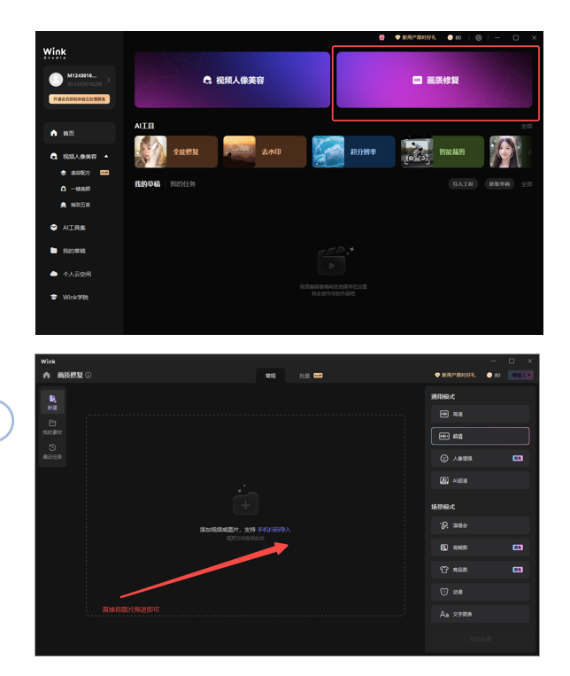  
最后做成产品方位图（全方位九宫格图效果不一定好，图片要测试）  
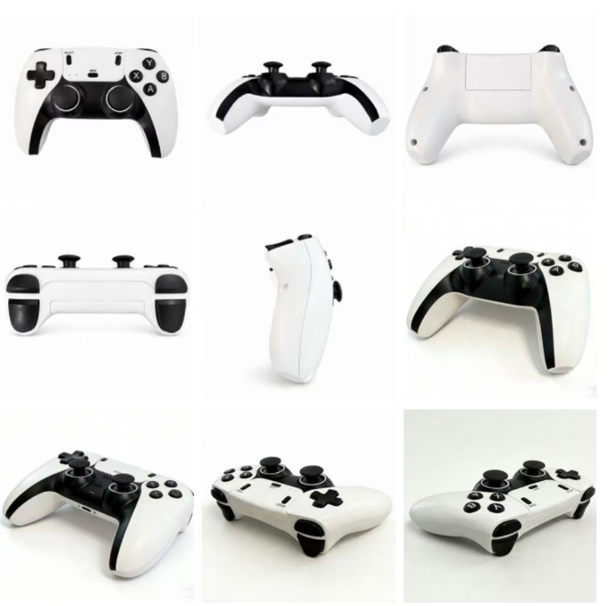

3.收集产品卖点  
a.找产品部门要产品卖点，痛点，使用环境等等…  
b.在fastmoon找对标产品店铺，去下面找卖最好的几位的达人视频，跳转至TikTok用达人精灵提取卖点（达人精灵是网页插件，可以直接在网页安装下载）  
例  
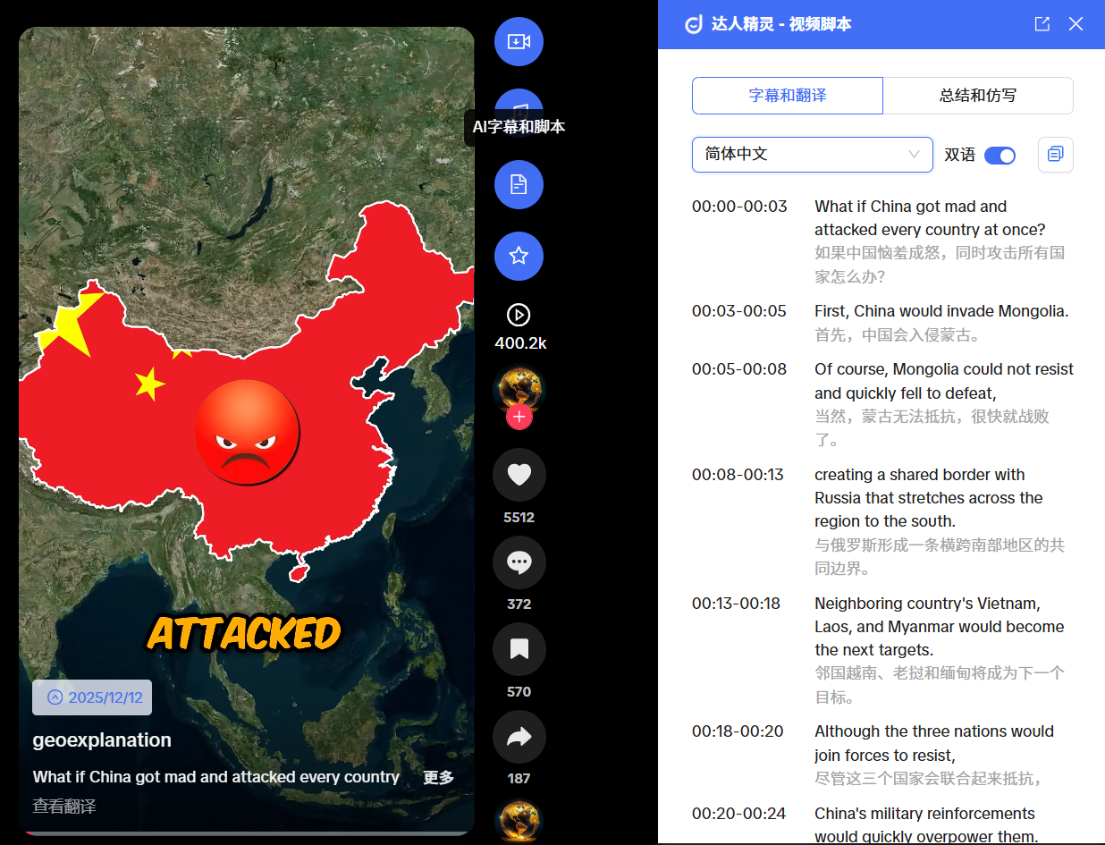  
也可以让chatgpt给你补充  
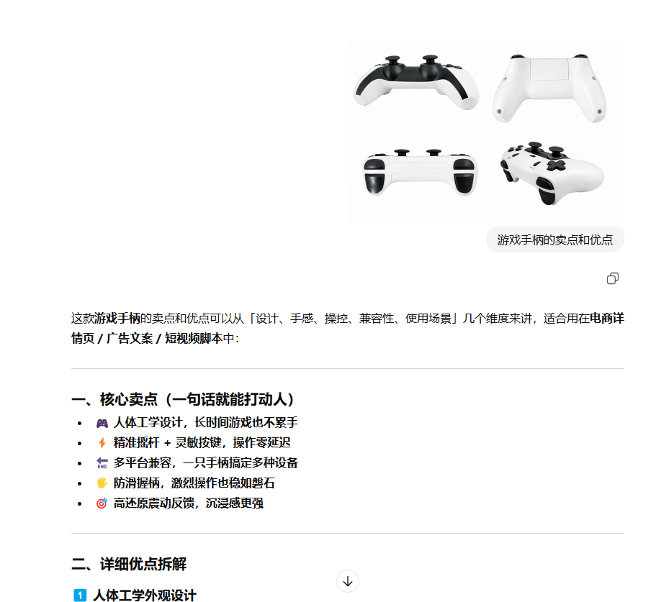

4.制作提示词  
按照这个格式来向chatgpt阐述你想要生成的提示词  
（更细致一点可以加上你视频的结构，例:开头三秒展示痛点+中间产品卖点优点展示+结尾引导下单）  
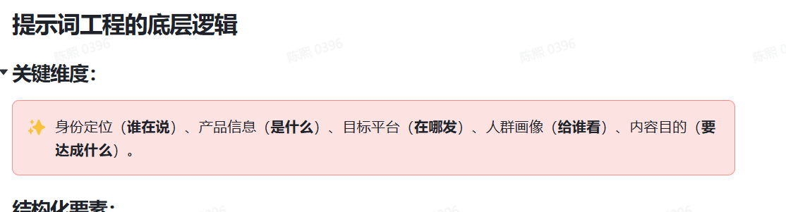  
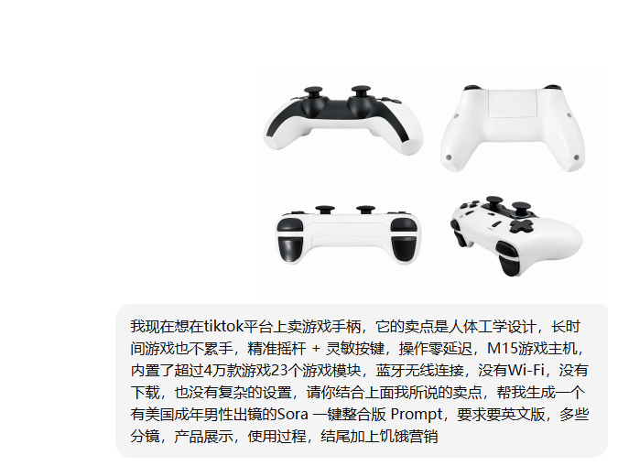  
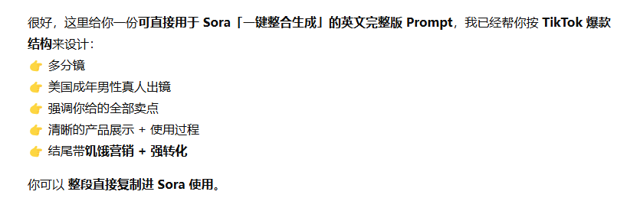  
然后再去开一个新聊天让他帮你形容产品外形细节并做成prompt  
（作用：锁住产品外形）  
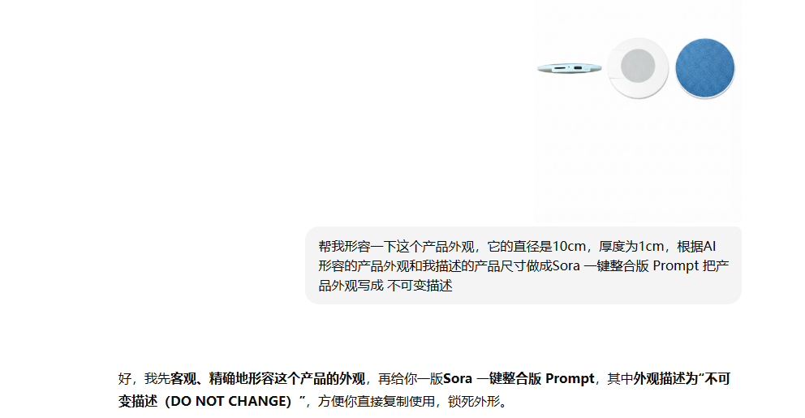  
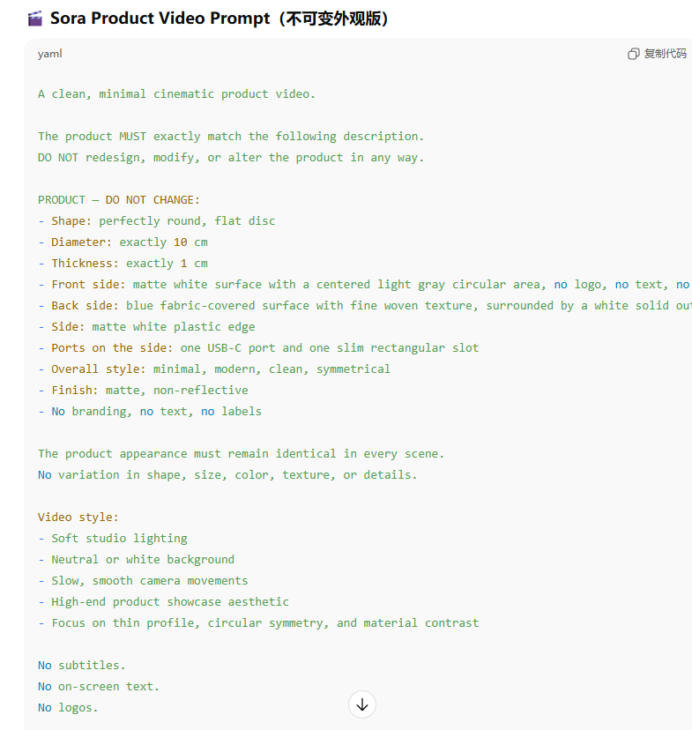  
(提示词结构：视频内容提示词+产品结构提示词)  
  
5.最后把提示词和图片丢进AI视频生成网站  
sora：https://sora.chatgpt.com/  
creatok：https://www.creatok.ai/  
  
creatok  
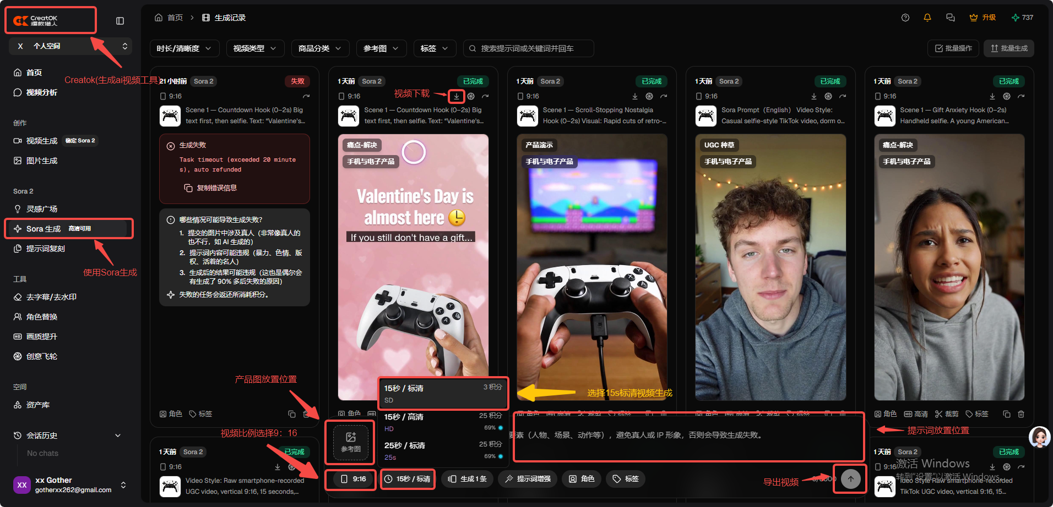  
  
  
sora2  
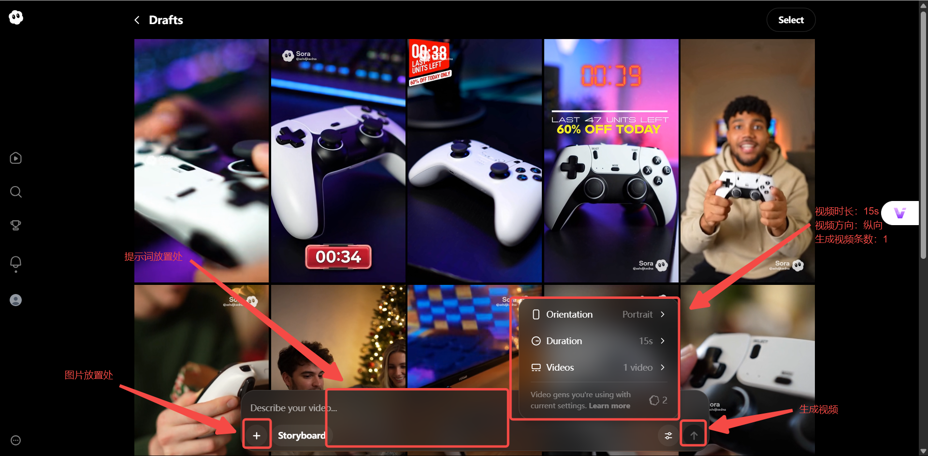  
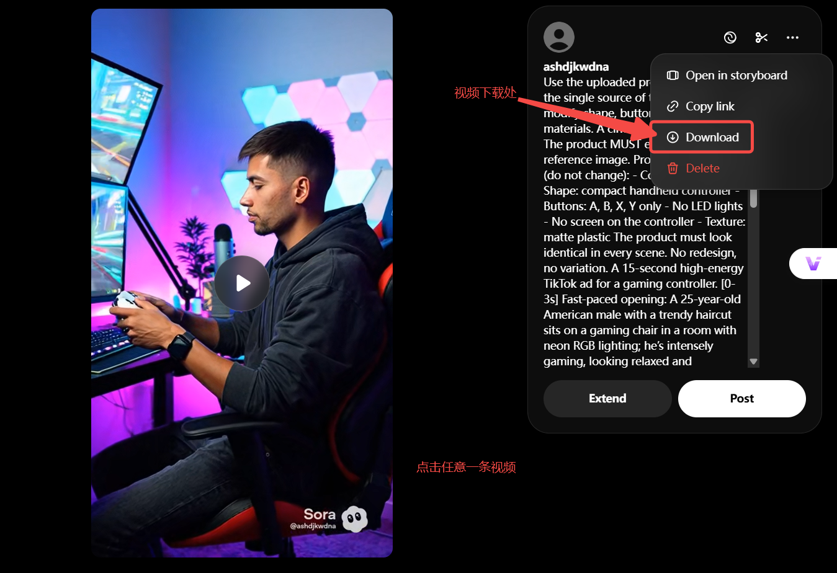  
sora去水印（效果不理想需要优化）  
https://ezremove.ai/sora-watermark-remover/

https://magiceraser.org/sora-watermark-remover/  
